ПОЛОЖЕНИЕ

о проведении межшкольных соревнований

«Эстафеты здоровья»

1. Цели и задачи
- формирование и пропаганда здорового образа жизни;
- укрепление здоровья учащихся, приобщение их к физической культуре и спорту;
- повышения уровня физической подготовленности учащихся
- подготовка спортивного резерва школы

2. Сроки и место проведения.
Соревнования проводятся 9 февраля 2013 года в 14.30 в спортивном зале школы № 1.

3. Руководство проведением соревнований
Общее руководство по проведению соревнований осуществляется преподавателями физической культуры школы № 1.
Преподаватели физической культуры организуют и проводят спортивные соревнования. Учащиеся школы осуществляют помощь в организации и проведении спортивных соревнований.

4.Участники соревнований
К участию в соревнованиях приглашаются сборные команды 6-х классов. Состав команды 5 мальчиков и 5 девочек.

5. Подведение итогов и определение победителей
Победитель определяется по наибольшей сумме очков.

6. Награждение
Команды, награждаются грамотами и призами.

СЦЕНАРИЙ
соревнований
«Эстафеты здоровья».

Построение команд.

Представление: В наших соревнованиях принимают участие команды школы № 17, гимназии БЕСТ, и школы № 1.
Поприветствуем наших гостей.

1-й ведущий:
Добрый день, мы рады видеть
Всех гостей, что к нам пришли,
Чтобы посоревноваться,
Силы, ловкости набраться,
Чтоб здоровье укрепить
И в состязаньях победить.

2-й ведущий:
Если дружен ты со спортом
И с командой заодно,
То побьёшь ты все рекорды,
Будешь первым всем назло.

1-й ведущий:
Чтобы было все по чести
Без сомнений и обид
Кто здесь будет самым сильным
Пусть жюри определить

2-й ведущий:
Представляем жюри наших соревнований:

1-й ведущий:
Представляет всё жюри

2-й ведущий:
А сейчас мы вам друзья
Поднимем настроение,
Под дружные аплодисменты
Покажем выступление.
(Показательные выступления)

1-й ведущий:
Давайте мы устроим праздник
И вместе все украсим зал
И чтобы каждый, для разминки ,
Сейчас по залу пробежал.

2-й ведущий:
1 эстафета: С шариком в руке добежать до верёвки и привязать шарик так, чтобы он до конца праздника не упал.

1-й ведущий:
Если мяч ты не уронишь,
Добежишь быстрее всех,
Значит быстрый ты и ловкий,
Значит ждет тебя успех.

2-й ведущий:
2 эстафета: взять в первом обруче 3 мяча и по дороге до стоечки разложить мячи по одному, обежать стойку и собрать мячи в первый обруч.

1-й ведущий:
Все вы дружите со спортом,
И покажете сейчас
Кто с ракеткой, а кто с палкой
Будет лучший в этот раз.

2-й ведущий:
3 эстафета: на ракетке «змейкой» пронести теннисный мячик до обруча. Поменять на палку и мяч и так же «змейкой» провести обратно. Другой участник делает наоборот.

1-й ведущий:
Баскетбольный мяч мы любим
Баскетбольный мяч наш друг.
И посмотрим у кого
Что он не выскользнет из рук.

2-й ведущий:
4 эстафета: удерживая мяч в упоре присев сзади пройти до стойки, встать и с ведением мяча обежать вторую стойку.

1-й ведущий:
И мальчишки и девчонки
Потирают все ручонки.
Будем мы тянуть канат
Победитель будет рад

2-й ведущий:
5 конкурс: Перетягивание каната

1-й ведущий:
Палки в руки и смекалку
Мы возьмем с собой в дорогу.
Пронесем мы мяч на палках
Чтоб узнать кто самый ловкий.

2-й ведущий:
6 эстафета: Пара участников с палочками в руках добегает до обруча, захватывает палочками мяч, обегает стойку, кладет мяч и передает эстафету.

1-й ведущий:
Встаньте ровно, ноги шире,
Прокатите снизу мяч,
Получив тот мяч, беги
И назад его верни.

2-й ведущий:
7 эстафета: Команда становится ноги врозь. Первый катит мяч под ногами, последний берет мяч, обегает стойку, прокатывает мяч под ногами и встает первым.

1-й ведущий:
Лыжи, обручи, барьеры
Ничего мы не забудем,
Кто здесь будет самым первым,
Честно пусть жюри рассудит.

2-й ведущий:
8 эстафета: Пролезть в один обруч, перепрыгнуть через барьер, пролезть во торой обруч, одеть «лыжи» обежать стойку, оставить «лыжи», вернуться.

1-й ведущий:
Праздник наш почти закончен,
Шарики пора убрать,
Надо их с веревки срезать
И на память все забрать.

2-й ведущий:
9 эстафета: Добежать до натянутой веревки, отрезать шарик, вернуться.

1-й ведущий:
Долго вы соревновались
Пришло время отдыхать,
А жюри будет работать
И очки ваши считать.

2-й ведущий:
Ну а здесь сейчас для вас
Выступят спортсмены.
Они покажут мастер-класс
Для юной нашей смены
(Показательные выступления)

1-й ведущий:
Отдохнули мы активно,
Соревновались очень мирно,
А сейчас мы будем рады
Услышать наши результаты.

2-й ведущий:
Предоставляем слово жюри.
(Слово жюри и награждение команд).

1-й ведущий:
Мы бегаем не просто так,
Не ради званий и наград.
Мы получаем вдохновенье,
Мы улучшаем настроенье,

2-й ведущий:
Качаем мы мускулатуру
Мы очень любим физкультуру!
Ты заниматься не ленись
Ведь знаешь, что движенье – жизнь!

1-й ведущий:
До свидания, до новых встреч!

Программа соревнований
Эстафеты:

1. Добежать до натянутой верёвки и привязать к ней воздушный шарик, передать эстафету.

2. Взять в обруче 3 мяча, разложить по одному в другие обручи, обежать стойку, собрать мячи и положить в первый обруч. 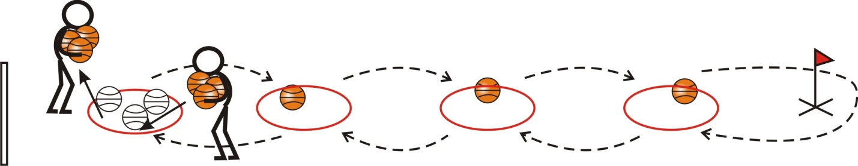

3. Пронести теннисный мячик на ракетке змейкой до обруча, положить, взять палочку и мяч и змейкой вернуться. Следующий делает наоборот. 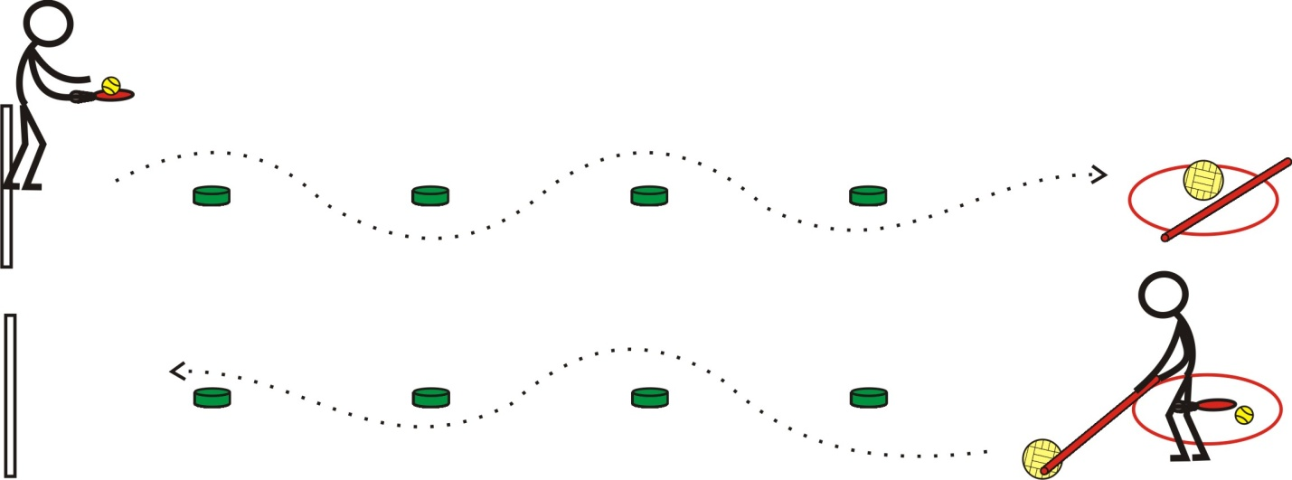

4. Удерживая мяч в упоре присев сзади, дойти до стойки, встать и с ведением мяча обежать вторую стойку, передать эстафету. 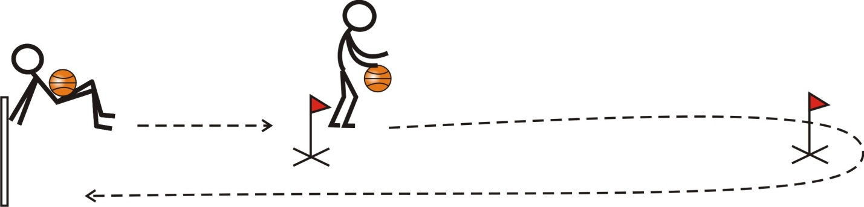
55

5. Перетягивание каната. (по круговой системе)

6.Пара участников с палочками в руках добегает до обруча, захватывает палочками мяч, обегает стойку, кладет мяч и передает эстафету.
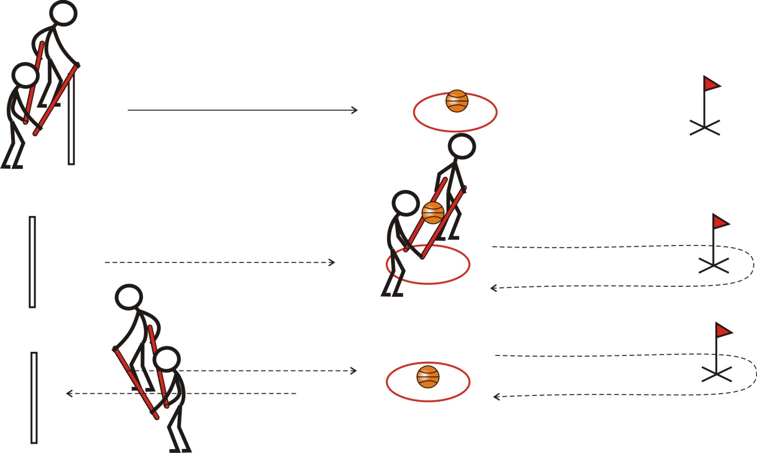

7. Команда становится ноги врозь. Первый катит мяч под ногами, последний берет мяч, обегает стойку, прокатывает мяч под ногами и встает первым. 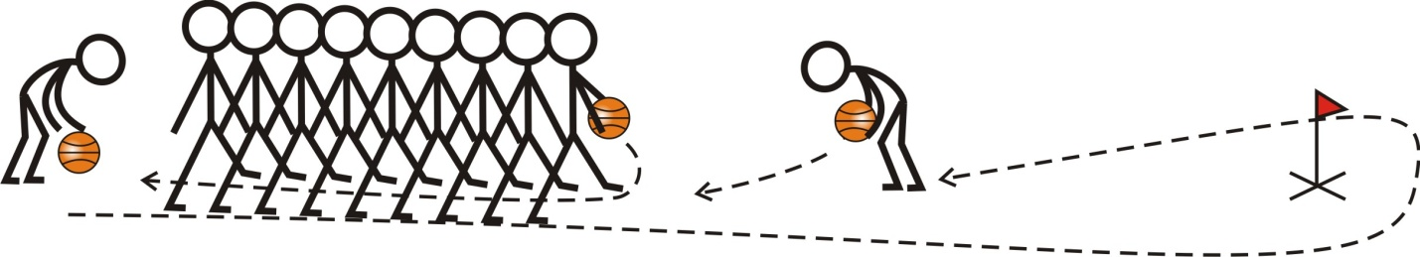

8. Пролезть в один обруч, перепрыгнуть через барьер, пролезть во второй обруч, одеть «лыжи» обежать стойку, оставить «лыжи», вернуться.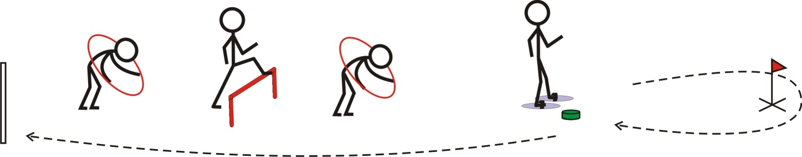

9. Добежать до натянутой веревки, отрезать шарик, вернуться. Д

Протокол соревнований

команда |  | № эстафеты |  |  |  |  |  |  |  |  | итоги | место
 |  | 1 | 2 | 3 | 4 | 5 | 6 | 7 | 8 | 9
 | штраф
 | штраф
 | штраф

За 1 место – 3 очка
2 место – 2 очка
3 место – 1 очка Учет штрафных очков: 3 штрафных – минус 1 очко.
Перетягивание каната: за каждую победу 3 очка, за проигрыш 1 очко.
№ | Школа | 1 | 2 | 3 | очки
1
2
3

